Муниципальное дошкольное образовательное учреждение
детский сад «Росинка»

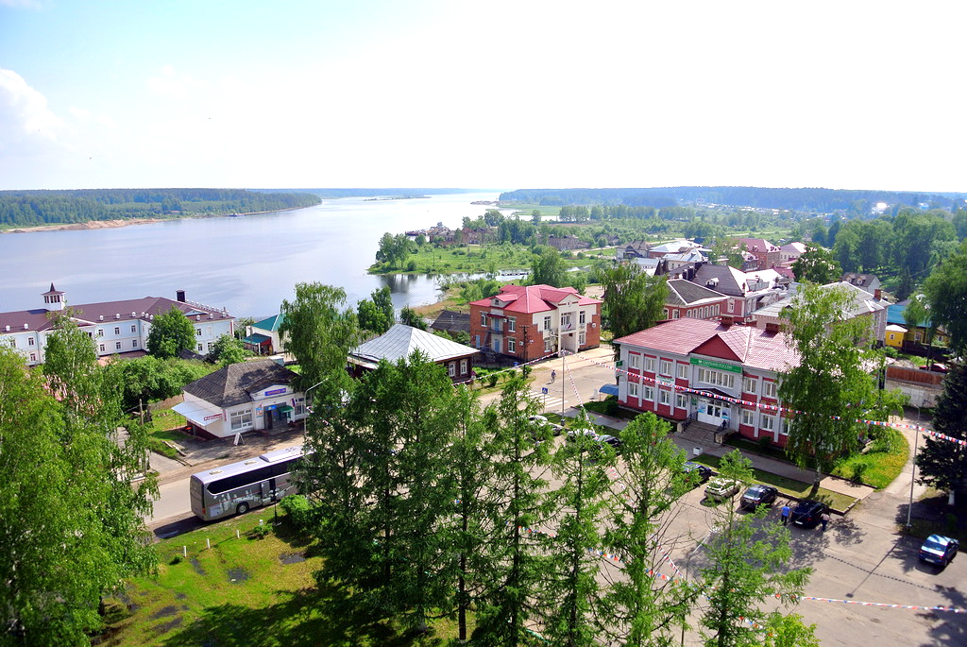
Конспект непосредственно образовательной деятельности
с детьми 5-6 лет
«Мой любимый город»

Выполнили: педагоги МДОУ
детского сада «Росинка»:
Лазарова Н.А.
Желтикова О.В.

Мышкин
5 декабря 2018 год

Педагог-психолог:

Цель: Коррекция психоэмоционального состояния у детей.

Задачи:

- Снятие эмоционального и мышечного напряжения;
- Снижение импульсивности, тревоги;
- Воспитание межличностного доверия и группового сотрудничества;

Воспитатель:
Цель: закрепить знания детей о родном городе.
Задачи:
Образовательные:
Обобщить знания детей о родном городе и его достопримечательностях.
Развивающие:
Развивать познавательный интерес к родному городу.
Воспитательные:
Воспитывать любовь к родному городу.
Формировать чувство патриотизма.

Материал к занятию: ИКТ, аудиозаписи мелодий, разрезные картинки с изображением герба города Мышкин.

Ход занятия:

Организационный момент. (Под звуки мелодии о родном крае дети встают в круг)
Педагог-психолог:
Ребята, покажите, пожалуйста, свои ладошки. Потрите их друг о друга. Что вы почувствовали? (Тепло). Давайте передадим тепло ваших рук друзьям и всем, кто находится рядом, и проговорим следующие слова:
Утро настает, солнышко встает
Мы собираемся, в добрый путь отправляемся.
Кто у нас хороший, кто у нас пригожий?
Ответы детей (я, мы, все).
Мотивационный момент.
Звучит телефонный звонок. Педагог-психолог советуется с детьми по поводу прибытия гостей в наш детский сад. Появляется воспитатель в образе туриста.
Педагог-психолог:
Ребята, в нашем городе очень много бывает туристов. Вот и сегодня приехали туристы из другого города. Каким-то чудесным образом один из туристов оказался у нас в детском саду.
Турист (воспитатель): здравствуйте, ребята! А где я нахожусь? (Ответы детей).
Воспитатель (т.): давайте знакомиться. Меня зовут…. А тебя? (Ответы детей)
Ребята, я много путешествую. Очень хотел попасть в ваш город и узнать о нем.
Педагог-психолог: ребята, а мы свами сможем чем-то помочь нашему гостю? (Ответы детей). Что именно мы сможем сделать? (Дети предлагают разные варианты). Затем приходят к общему решению: рассказать и показать достопримечательности своего города.
Воспитатель (т.): хорошо, я согласен и предлагаю вам поиграть.
Игра «закончи предложение». Я буду задавать вопросы, а вы постарайтесь ответить правильно и полным ответом. За каждый правильный ответ на экране появляется картинка.
1.Как называется ваш город?
2.Почемуваш город называется Мышкин?
3.Как называют жителей вашего города?
4.Какие достопримечательности есть в городе?
5.Какие красивые места в городе вы знаете?
Игра «Собери герб своего города». Ребята, у каждого города есть свой герб. Что изображено на гербе вашего города? (Дети называют, затем выполняют задание, работая в парах).
Воспитатель-турист: ребята, послушайте загадку.
Стоит большой и добрый дом.
Детишек очень много в нем.
Звучат там шутки, песни, смех.
Удовольствие для всех!
Гость задает детям вопросы:
1.Ребята, вам нравится ходить в детский сад?
2.Как называется ваш детский сад?
3.На какой улице находится ваш детский сад?
4.Как называется ваша группа?
Воспитатель (т.): ребята, я понял, у вас в детском саду очень весело. Я догадываюсь, что вы любите играть, петь, танцевать, читать стихи.
Дети читают стихи:
1ребенок. Слышишь песенку Ручья?
Это Родина моя!
Слышишь голос соловья?
Это Родина твоя!
Звон дождей и шум ветвей,
И в саду смородина-это тоже Родина!

2 ребенок. Привет тебе, мой край родной,
С твоими темными лесами,
С твоей великою рекой,
И неоглядными полями!
Физкультминутка:
Дети вместе с туристом исполняют танец матрешек.
Воспитатель (т.) Спасибо ребята! Я прекрасно провел с вами время. (Раздается телефонный звонок)
Педагог-психолог: Ребята, нашему гостю нужно спешить. Позвонили его друзья и сообщили, что автобус отправляется.
Воспитатель (т): Спасибо вам ребята за интересную встречу. У меня столько приятных впечатлений, что я забыл, с какими достопримечательностями вы меня познакомили.
Педагог-психолог: ребята, давайте составим маршрут нашего путешествия. (Дети расставляют карточки-картинки с изображением достопримечательностей и поясняют что это).
В конце занятия звучит песня о городе Мышкин.

